新 书 推 荐

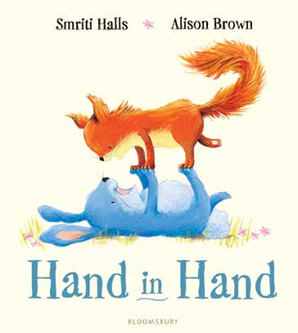
中文书名：《手牵手》
英文书名：Hand in Hand
作 者：Smriti Halls and Alison Brown
出 版 社：Bloomsbury
代理公司：Bloomsbury/ANA
页 数：32页
出版时间：2026年1月
代理地区：中国大陆、台湾
审读资料：电子稿
类 型：故事绘本

- 由获奖作家Smriti Halls创作的一部精美且充满鼓舞的作品，礼赞友谊与相伴。这本精美的图画书是一首关于友谊、爱与陪伴的颂歌，让人感到无论何时，总有人在你身边的温暖与安心。结合Alison Brown富有表现力的画作与Smriti Halls真挚动人的文字，这是一个值得一再珍藏与分享的故事。
- 畅销搭档斯Smriti Halls与Alison Brown的作品仅在英国就已售出超过18,000册，并被翻译成全球19种语言。
- 非常适合与所爱之人一起大声朗读，无论年长或年幼。
- 非常适合《猜猜我有多爱你》(Guess How Much I Love You)和《我爱你到月亮再回来》(I Love You to the Moon and Back)的读者。

内容简介：

From the moment the sun rises, two lovable little creatures face theworld together - side by side, hand in hand. Through every joy andchallenge, their bond never wavers.

作者简介：

Smriti Halls is a multi-award-winning authorwhose bestselling picture books have beentranslated into over 40 languages. Known forher emotionally rich storytelling and lyricalvoice, Smriti's books include l'm Sticking WithYou and The Very Best Hug.

Alison Brown is an internationally publishedillustrator whose warm, expressive style hasmade her a favourite with families everywhere.Her books have been translated into more thana dozen languages and are cherished for theirgentle charm and emotional depth.

内页插图：

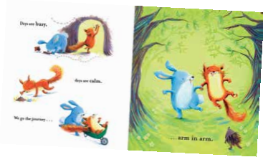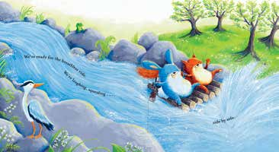

请将反馈信息发至：版权负责人
Email：Rights@nurnberg.com.cn
安德鲁·纳伯格联合国际有限公司北京代表处
北京市海淀区中关村大街甲59号中国人民大学文化大厦1705室, 邮编：100872
电话：010-82504106, 传真：010-82504200
公司网址：http://www.nurnberg.com.cn
书目下载：http://www.nurnberg.com.cn/booklist_zh/list.aspx
书讯浏览：http://www.nurnberg.com.cn/book/book.aspx
视频推荐：http://www.nurnberg.com.cn/video/video.aspx
豆瓣小站：http://site.douban.com/110577/
新浪微博：安德鲁纳伯格公司的微博_微博 (weibo.com)
微信订阅号：安德鲁纳伯格联合国际北京代表处

